KẾ HOẠCH HOẠT ĐỘNG NHÁNH 4 “Cô thợ may”
PHẦN 1. MỞ CHỦ ĐỀ.
- Giáo viên cho trẻ xem vi deo, hát múa về Cô thợ may …Tiếp đó giáo viên tiến hành giờ học truy vấn, khuyến khích trẻ đặt ra các câu hỏi quan tâm về “Cô thợ may”: Tên của nghề. Công việc của nghề may. Nơi làm việc. Nhận biết đồ dùng dụng cụ sản phẩm của nghề may. Ích lợi của nghề may. Giữ gìn sản phẩm của nghề. Giáo viên cùng trẻ xây dựng mạng nội dung trong dự án và trình bày theo hình thức sơ đồ tư duy.
* Câu hỏi trẻ đã biết:
- Con có biết ai là người làm ra những bộ quần áo các con mặc không?
- Cô thợ may dùng những dụng cụ nào để làm việc?
- Cô thợ may làm những công việc gì?
- Cô làm ra những sản phẩm gì?
*Câu hỏi trẻ muốn biết?
- Làm sao cô biết quần áo vừa với mọi người?
- Con có biết cô thợ may làm quần áo như thế nào không?
- Tại sao công việc của cô thợ may lại quan trọng?
- Tại sao cô cần đo người trước khi may?
- Con có muốn làm cô thợ may để tự may quần áo cho mình không?
- Cô và trẻ thống nhất nội dung khám phá “Cô thợ may” trong 1 tuần.

I. MẠNG NỘI DUNG.
Sản phẩm nghề may

Tên nghề
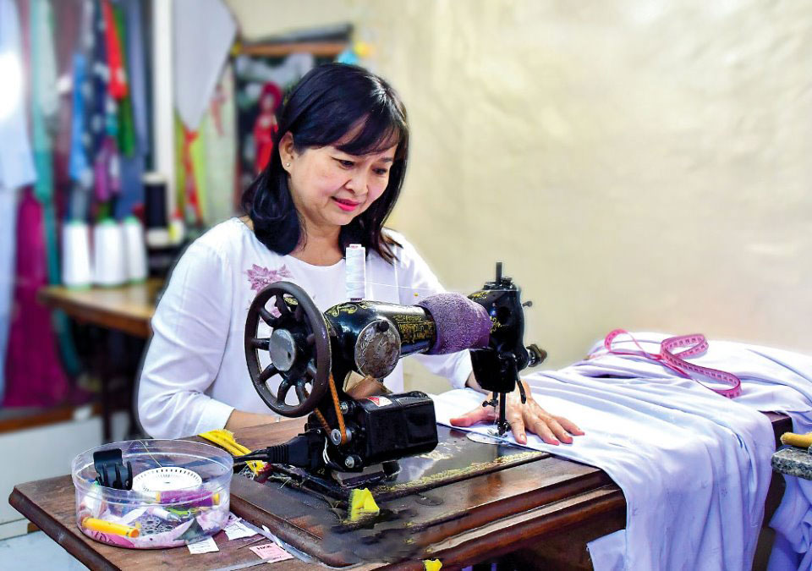

CÔ THỢ MAY

Công việc
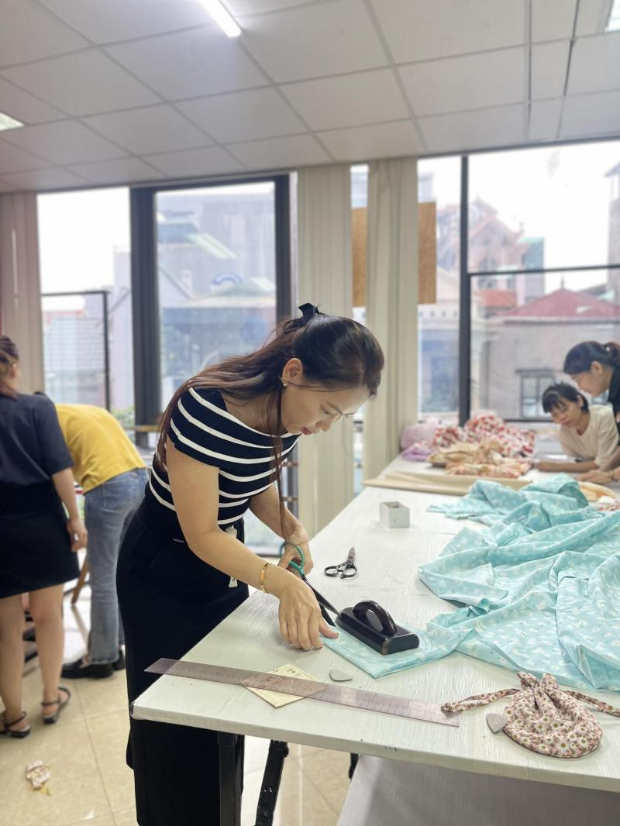

Đồ dùng nghề may
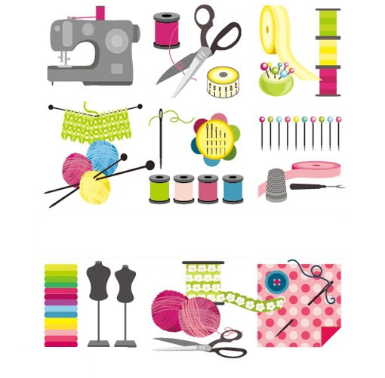

II. MẠNG HOẠT ĐỘNG
Hoạt động chơi:
Góc xây dựng: Xây dựng, lắp ráp các khối thành Xưởng may. Trồng cây hoa,cây xanh.
Góc học tập: Xếp tương ứng. Bàn tính học toán.Bảng nam châm học toán và chữ. Bảng gỗ học toán. Rô bốt học toán và chữ cái.Bảng chơi mê cung. Bàn bi lắc có tay cầm. Rút gỗ số. Gắn số lượng tương ứng. Phép cộng trừ. Bảng chun học toán, vẽ, uốn, xếp, cắt.... để tạo ra các hình học..Ghép tên sản phẩm nghề may, gạch chân chữ cái đã học..
Góc tạo hình: Vẽ chân sản phẩm nghề may, làm quà, làm đồ dùng tặng cô thợ may. Nặn cắt, xé dán đồ dùng, sản phẩm cô thợ may.
Góc phân vai: Nấu ăn, bán hàng, bác sĩ.
Góc sách: Truyện, album về cô thợ may. Kể chuyện sáng tạo bằng các loại rối.

Hoạt động học:
PTTC: Chạy liên tục 150m không hạn chế thời gian.
PTNT: Chia nhóm có 7 đối tượng thành 2 phần.
PTTM: Dạy VĐ: Cháu yêu cô thợ dệt.
Năn đồ dùng cô thợ may.
PTNN: Trò chơi chữ cái i, t, c.

Hoạt động khác:
- Sáng tác thơ, truyện, Xếp các chữ cái, chữ số từ hột hạt.
- Tô, đồ các chữ cái, chữ số.
- Hoàn thiện các bài tập, sản phẩm trong dụ án đang dang dở
- Xem video, tranh ảnh quy trình làm đồ dùng, đồ chơi.
- Thực hành một số kĩ năng làm đô dùng, sản phẩm … của cô thợ may.

Hoạt động ngoài trời:
- Tìm hiểu về không khí quanh ta, nguyên nhân làm ô nhiễm không khí, cách phòng tránh...
- Quan sát trời mưa, nắng, râm…
- QS sự phát triển của cây từ củ, hạt, cành, lá...
- QS mối liên hệ giữa cây với MT sống, với con vật...
- Tìm hiểu về một số nguồn nước, vật nổi, vật chìm, tan, không tan trong nước... vòng tuần hoàn của nước, sự bốc hơi của nước, sự cần thiết của nước đối với đời sống con người con vật, nguyên nhân gây ô nhiễm nguồn nước, cách phòng tránh CĐ NN

PHẦN 2: THỰC HIỆN HOẠT ĐỘNG

Thứ 2 ngày 09 tháng 12 năm 2024.
Hoạt động học. PTTC. Chạy liên tục 150 m.
I.Mục đích - Yêu cầu.
1. Kiến thức.
- Trẻ biết chạy liên tục 150m.
- Trẻ nhớ tên vận động.
- Biết chơi trò chơi vận động.
2. Kỹ năng.
- Rèn sự khéo léo của đôi bàn chân và sức bền.
- Phát triển cơ chân qua các thao tác đi thay đổi hướng.
3.Thái độ:
- Trẻ hứng thú, tích cực, chủ động tham gia hoạt động.
- Đoàn kết, ý thức kỷ luật, tập trung chú ý, hợp tác với bạn bè khi tham gia hoạt động.
II. Chuẩn bị.
1. Đồ dùng của cô.
- Trang phục gọn gàng, phù hợp.
- Nhạc bài hát “Cháu yêu cô chú công nhân”, “ Cháu yêu cô thợ dệt”
- Sân tập bằng phẳng sạch sẽ, vẽ 1 vạch làm ranh giới giữa 2 đội.
2. Đồ dùng của trẻ:
- Trang phục gọn gàng, phù hợp.
- Cuộn vải các loại.
III. Tiến hành hoạt động.
Ổn định tổ chức - Giới thiệu bài.
- Cho trẻ chơi trò chơi: Tạo dáng.
Hoạt động 1: Khởi động.
- Cho trẻ đi theo đội hình vòng tròn – đi các kiểu đi – đi chạy theo tín hiệu – Hát chuyển đội hình thành 3 hàng dọc.
Hoạt động 2: Trọng động.
* Tập BTPTC – Kết hợp với lời bài hát “Cháu yêu cô chú công nhân”.
- Tập các động tác: Tay – vai, chân, bụng – lườn, bật (4 lần 8 nhịp).
- Tập ĐTNM: Động tác chân.
* VĐCB: Chạy liên tục 150m: Cho trẻ trải nghiệm.
- Giới thiệu vận động và tập lần 1 không giải thích - Cho trẻ nhận xét cách chạy.
- Lần 2 làm mẫu kết hợp với phân tích vận động.
- TTCB: Cô đứng trước vạch, mắt nhìn thẳng.
- TH: Khi nghe hiệu lệnh 1 tiếng còi cô bắt đầu chạy phối hợp chân nọ tay kia chạy liên tục không nghỉ . Thực hiện xong bài tập cô đứng về cuối hàng.
- Cho 1 trẻ thực hiện 1 lần - Cho trẻ nhận xét.
+ Lần 1: Cho lần lượt trẻ ở 2 tổ lên thực hiện (Cô sửa sai).
+ Lần 2: Tăng độ dài đoạn đường 2 tổ lên thực hiện vận động.
+ Lần 3: Cho 2 tổ thi đua thực hiện vận động kết hợp vận chuyển vải.
- Đàm thoại tên vận động? Cách thực hiện?
* TCVĐ: Lộn cầu vồng.
- Cô hướng dẫn cách chơi và cho trẻ chơi 2 lần.
Hoạt động 3: Hồi tĩnh.
- Cho trẻ đi nhẹ nhàng quanh sân 1-2 vòng dưới nền nhạc nhẹ
- Cô động viên khen trẻ và hướng trẻ đến hoạt động sau.
* ĐÁNH GIÁ CUỐI NGÀY.

Thứ 3 ngày 10 tháng 12 năm 2024.
Hoạt động học. PTNT: Chia nhóm có 7 đối tượng thành 2 phần.
I.Mục đích - Yêu cầu.
1. Kiến thức.
- Trẻ biết tách gộp nhóm có 7 đối tượng thành 2 nhóm theo các cách.
- Trẻ hiểu và biết diễn đạt đúng các từ biểu thị mối quan hệ khi tách, gộp nhóm có 7 đối tượng thành 2 nhóm theo các cách.
2. Kĩ năng.
- Rèn kỹ năng tách gộp.
- Rèn kỹ năng phân biệt, kỹ năng đếm trong phạm vi 7, kỹ năng quan sát, so sánh, ghi nhớ, chú ý, tư duy cho trẻ.
- Rèn kỹ năng phát triển ngôn ngữ cho trẻ, kỹ năng hoạt động nhóm.
3. Thái độ.
- Hứng thú tích cực tham gia hoạt động.
- Giáo dục trẻ biết cách sử dựng và bảo quản đồ dùng, đồ chơi.
II. Chuẩn bị.
1.Đồ dùng của cô.
- Hình ảnh một số sản phẩm nghề may. Xắc xô, que chỉ… rổ đựng.
- Máy tính có nhạc bài hát “Cháu yêu cô chú công nhân”, “Cháu yêu cô thợ dệt”, “ Đi xe buýt”.
- Máy tính có chứa file các cách chia mẫu.
- Ứng dụng Wordwall, Can va.
2. Đồ dùng của trẻ.
- Mỗi trẻ một rổ đồ dùng có 7 cái kéo, 7 máy khâu, các thẻ số từ 1 đến 7.
- Điện thoại 6 cái, mã QR.
III. Tiến hành hoạt động.
Ổn định tổ chức- Giới thiệu bài.
- Cô cùng trẻ chơi trò chơi kết bạn.
Hoạt động 1: Ôn thêm bớt trong phạm vi 7.
- Cô giới thiệu và cho trẻ đi siêu thị.
- Cô cùng trẻ hát bài “Đi xe buýt”.
- Cho trẻ thêm hoặc bớt số quần áo cho đủ bằng 7 và đặt thẻ số tương ứng (nhận xét và động viên trẻ).
Hoạt động 2: Dạy trẻ chia 7 đối tượng thành 2 phần.
- Trẻ lấy rổ về chỗ quan sát.
- Cho trẻ chia 7 đối tượng thành 2 phần theo ý của trẻ.
- Cho nhiều trẻ giới thiệu cách chia của mình.
- Cô tổng hợp và giới thiệu cách chia 7 đối tượng thành hai phần.
- Cô chia mẫu 7 chiếc máy khâu thành 2 phần ( Trình chiếu can va.)
- Cách 1: Mỗi bên có 1 - một bên có 6, đặt thẻ số.
- Cách 2: Một bên có 2 - một bên có 5, đặt thẻ số.
- Cách 3: Một bên có 3 - một bên có 4, đặt thẻ số.
- Cô khái quát lại cách chia và kết quả.
+ Chia theo yêu cầu:
- Cho trẻ chia 7 cái máy khâu thành 2 phần theo yêu cầu của cô và đặt thẻ số tương ứng.
- Cho trẻ đặt thẻ số lên trên sau mỗi lần chia.
- Cho trẻ nhìn vào các cặp thẻ số nêu cách chia và kết quả chia. Cho trẻ cất thẻ số và đồ dùng.
Hoạt động 3: Củng cố.
+ TC1: Ai chia đúng.
- CB: Chia lớp thành 4 nhóm, mỗi nhóm 7 người. Cách chơi: Các nhóm đi vòng tròn và hát, khi cô nói chia nhóm bạn thân của mình thành 2 phần theo yêu cầu của cô (1- 6, 4-3, 2-5) trẻ tự chia nhóm của mình.
– Kiểm tra kết quả.
+ Trò chơi 2: Thử tài của bé.( Thiết kế trên ứng dụng Wordwall)
- Chia lớp thành 6 nhóm chơi.
- Cách chơi: Các nhóm dùng điện thoại đã được quét mã Qr để tham gia trò chơi trực tuyến trên màn hình. Cô đọc câu hỏi và các phương án trả lời. Trẻ bấm chọn đáp án trẻ cho là đúng. Điểm số của mỗi đội hiển thị trên màn hình.
- Cô nhận xét kết quả, khen ngợi, động viên, khích lệ trẻ.
* ĐÁNH GIÁ CUỐI NGÀY

Thứ 4 ngày 11 tháng 12 năm 2024.
Hoạt động học. PTTM. Dạy VĐ: Cháu yêu cô thợ dệt. Tác giả: Thu Hiền.
I.Mục đích - Yêu cầu.
1. Kiến thức.
- Trẻ hát thuộc lời bài hát, hát đúng giai điệu bài hát, thể hiện tình cảm khi hát.
- Trẻ biết vận động múa nhịp nhàng theo lời bài hát: “Cháu yêu cô thợ dệt”.
- Trẻ biết chơi trò chơi âm nhạc.
2. Kỹ năng.
- Rèn ở trẻ khả năng chú ý, quan sát, ghi nhớ, phát triển các giác quan.
- Dạy trẻ kĩ năng vận động múa theo lời, theo giai điệu của bài hát.
- Rèn phong cách và tác phong biểu diễn.
3. Thái độ.
- Trẻ hứng thú, tích cực tham gia vào các hoạt động.
- Biết yêu quý mẹ của mình.
II. Chuẩn bị.
1. Đồ dùng của cô.
- Máy vi tính có file trò chơi âm nhạc, nhạc bài hát: “Cháu yêu cô thợ dệt”, “ Cháu yêu cô thợ may”.
- Phòng học rộng rãi, sạch sẽ.
- Trang phục gọn gàng.
- Nhạc chơi trò chơi.
2. Đồ dùng của trẻ.
- Ghế ngồi, dụng cụ âm nhạc.
- Trang phục phù hợp .
III. Tiến hành hoạt động.
* Ổn định tổ chức: Cô cho trẻ nghe giai điệu đoán tên bài hát “Cháu yêu cô thợ dệt”.
Hoạt động 1: Dạy vận động múa.
- Cho trẻ ôn lại bài hát 2-3 lần tùy theo khả năng của trẻ, theo hình thức khác nhau. Cô chú ý lắng nghe trẻ hát và sửa sai cho trẻ.
- Cô cho trẻ lựa chọn vận động và thể hiện vận động theo ý thích của trẻ.
- Cô khẳng định lại và giới thiệu vận động múa.
- Lần 1: Cô hát và múa mẫu lần 1 không nhạc.
- Lần 2: Phân tích động tác kết hợp với từng câu hát.
- Động tác 1: “Tay cô … lụa tơ”. 2 Tay đưa sang trái tay thấp tay cao cuộn, sau đó đưa sang phải cuộn.
- Động tác 2: “áo quần en mặc 2 Tay cầm 2 vạt áo nhún nghiềng sang 2 bên.
- Động tác 3: “Nhờ bàn tay cô”. Cuộn 2 tay đưa ra trước.
- Động tác 4: “Ơi cô thợ dệt… cháu yêu cô nhiều”. Vỗ tay nghiêng sáng bên trái, bên phải.
- Câu hỏi gợi mở: Khi cô múa cử chỉ, ánh mắt thể hiện như thế nào?
- Lần 3: Cô múa vận động kết hợp với nhạc cho hết bài hát.
- Tập thể múa cùng cô từng động tác 2-3 lần không nhạc.
- Cả lớp múa đến hết bài hát kết hợp với nhạc.
- Từng tổ múa, nhóm, cá nhân dưới nhiều hình thức khác nhau (có nhạc).
- Cô cho trẻ nhắc lại tên vận động. Hỏi trẻ tên bài múa, tên tác giả.
Hoạt động 2: Nghe hát: Em yêu cô thợ may.
- Cô giới thiệu bài hát và hát cho trẻ nghe.
- Lần 2: Hát và cho trẻ hưởng ứng cùng cô.
- Hỏi trẻ: Tên bài hát nghe?
Hoạt động 3: Trò chơi âm nhạc “Những nốt nhạc vui”. ứng dụng Wheel of name.
- Cô giới thiệu trò chơi, hướng dẫn trẻ cách chơi.
- Cô cho trẻ chơi 3-4 lần.
- Cô nhận xét kết thúc tiết học.
* ĐÁNH GIÁ CUỐI NGÀY.

Thứ 5 ngày 13 tháng 12 năm 2024.
Hoạt động học. PTNN. Trò chơi chữ cái i, t, c.
I.Mục đích - Yêu cầu.
1. Kiến thức:
- Trẻ nhận biết, phân biệt đặc điểm chữ cái i, t, c.
- Trẻ biết chữ cái i, t, c dùng để tạo ra từ và câu, biết đặt câu đơn giản với từ chứa chữ i, t, c.
2. Kỹ năng:
- Phát âm chữ cái to, rõ ràng, không mắc lỗi phát âm giọng địa phương.
- Nhận diện nhanh chữ cái i, t, c trong từ, trong câu.
- Trẻ sử dụng Ipad để quét mã QR và chơi trò chơi trên ứng dụng Wordwall.
3. Thái độ:
- Trẻ tích cực tham gia vào hoạt động.
II. Chuẩn bị.
- Trình chiếu Canva với các trò chơi ôn chữ cái i, t, c.
- Trò chơi thử thách chữ cái trên Wordwall, Mã QR trò chơi.
- Máy tính, màn hình tương tác, 6 điện thoại có kết nối internet.
- Trò chơi “i, t, c” trên ứng dụng Wordwall,
- Nhạc bài hát “Bé học chữ cái”.
2. Đồ dùng của trẻ:
- Mỗi nhóm có 2 điện thoại để trẻ quét mã QR.
- Chữ cái i, t, c.
III. Tiến hành hoạt động.
Hoạt động 1: Ổn định tổ chức- giới thiệu bài.
- Cô giới thiệu chương trình “Chữ cái diệu kỳ”.
- Các thành viên tham gia chơi.
Hoạt động 2: Trò chơi.
+ Trò chơi 1 “Hãy làm theo cô nói”.
- Cô hướng dẫn cách chơi:
+ Trên tay các bạn có rổ thẻ chữ cái cô nói tên các chữ cái hoặc cấu tạo các chữ cái. Các bạn hãy tìm nhanh các chữ cái trong rổ giơ lên và đọc chữ cái đó.
- Cô tổ chức cho trẻ chơi 3-4 lần.
- Cô động viên trẻ chơi, quan sát và sửa sai.
+ Trò chơi 2: Chuyến xe chữ cái (Trò chơi được thiết kế trên Wordwall, với 6 câu hỏi)
- Chia lớp thành 6 nhóm chơi.
- Cô giới thiệu trò chơi “Chuyến xe chữ cái”: Các nhóm dùng Ipad đã được quét mã Qr để tham gia trò chơi chữ cái trực tuyến trên màn hình. Cô đọc câu hỏi và các phương án trả lời. Trẻ bấm chọn đáp án theo màu tương ứng.
- Điểm số của mỗi đội hiển thị trên màn hình.
- Cô nhận xét kết quả, khen ngợi, động viên, khích lệ trẻ.
- Cô và trẻ cùng hát bài: Bé học chữ cái.
+ Trò chơi 3: Đặt câu hỏi tìm hình ảnh có chữ i, t, c.
- Cô giới thiệu trò chơi: Tìm từ cùng hình ảnh có chứa chữ cái i, t, c.
Cách chơi trẻ nói vào mic nhờ bạn AI tìm từ và hình ảnh.
+ Lần 1: Tìm từ với 1 hình ảnh có từ chứa chữ cái i.
+ Lần 2: Tìm từ với 1 hình ảnh có từ chứa chữ cái t.
+ Lần 3: Tìm từ với 2 hình ảnh có từ chứa chữ cái i, t, c.
- Cô và trẻ cùng kiểm tra lại xem câu nói của bạn đã có đúng từ có chữ cái i, t, c trong hình ảnh chưa; đếm số từ trong 1 câu bất kì mà trẻ đặt được.
- Cô khen ngợi, động viên trẻ.
+ Trò chơi 4 “Thi xem đội nào nhanh”.
- Cách chơi:
+ Cô chuẩn bị cho mỗi đội 1 bài thơ “Cô thợ may khéo tay” chữ to. Trẻ chia lớp thành 2 đội chơi, nhiệm vụ của mỗi đội bật qua vòng lên tìm và gạch chân chữ cái i, t, c sau đó đi về cuối hàng.
+Thời gian trò chơi là 1 lần bản nhạc, kết thúc bản nhạc đội nào gạch được nhiều chữ cái i, t, c.đội đó dành chiến thắng.
Hoạt động 3: Kết thúc.
- Cô nhận xét giờ học và hướng trẻ sang hoạt động tiếp theo.
* ĐÁNH GIÁ CUỐI NGÀY.

Thứ 6 ngày 14 tháng 12 năm 2024.
Hoạt động học. PTTM: Nặn đồ dùng cô thợ may.

I.Mục đích - Yêu cầu.
1.Kiến thức:
- Trẻ biết sử dụng các kỹ năng nặn đã học để nặn được các dụng cụ cô thợ may.
- Trẻ biết sử dụng các nguyên vật liệu để trang trí sản phẩm, trẻ biết gọi tên sản phẩm đã tạo ra.
2. Kỹ năng:
- Rèn trẻ các kỹ năng lăn dọc, vuốt nhọn, uốn cong…
- Phát triển khả năng tái tạo hình ảnh, tư duy, trí tưởng tượng cho trẻ. Rèn trẻ khả năng nói lưu loát, rõ ràng.
3. Thái độ:
- Trẻ hứng thú tạo nên sản phẩm, trân trọng sản phẩm của bạn vàcủa mình tạo nên.
- Giáo dục trẻ yêu quý một số nghề trong xã hội.
II. Chuẩn bị:
1. Đồ dùng của cô:
- Vật thật đồ dùng nghề may: Thước, Kim, kéo, phấn…
- Một số mẫu nặn của cô: Thước, Kim, kéo, phấn…
- Nhạc các bài hát: Cháu yêu cô thợ may.
2. Đồ dùng của trẻ:
- Khay, đất năn, tăm, khăn lau, một số nguyên liệu để trang trí…..
III. Tiến hành hoạt động.
*Ổn định tổ chức:
- Cô cho trẻ hát bài “Cháu yêu cô thợ may”
- Trò chuyện về nội dung bài hát.
Hoạt động 1: Quan sát đồ dùng nghề may.
- Cô đọc câu đố về cái kéo cho trẻ đoán.
- Cô cho trẻ quan sát trò chuyện một số đồ dùng thật của nghề may.
- Tặng cho trẻ hộp quà. Cô cho trẻ đoán và mở hộp quà.
- Dành cho trẻ thời gian quan sát thảo luận về đồ dùng cô tặng.
+ Cô đã nặn được những đồ dùng gì?
+ Đây là cái gì? Cô đã nặn Cái thước như thế nào? Nó có hình gì?
- Để nặn được cái thước như thế này thì cô phải chuẩn bị những gì?
- Cách nặn của cô như thế nào?
- Tương tự như vậy cô cho trẻ quan sát, nhận xét các mẫu nặn khác của cô.
- Cô hướng dẫn trẻ trẻ cách nặn.
- Cô hỏi lại trẻ cách nặn
Hoạt động 2: Trẻ thực hiện.
- Cô cho trẻ lấy đồ dùng thực hiện nhiệm vụ.
- Cô hỏi trẻ sẽ nặn đồ dùng gì? Nặn như thế nào?
- Cả lớp nặn cô quan sát gợi ý động viên trẻ và giúp đỡ những trẻ yếu khi cần thiết.
- Khuyến khích trẻ sáng tạo.
Hoạt động 3: Trưng bày sản phẩm.
- Cô cho trẻ trưng bày và nhận xét theo tổ.
- Cho cá nhân nhận xét.
+ Con thích sản phẩm của ai? Vì sao con thích?
+ Bạn đã nặn được những đồ dùng gì?...
- Cô nhận xét chung động viên khen trẻ.
* ĐÁNH GIÁ CUỐI NGÀY:

Thứ 7 ngày 15 tháng 12 năm 2024.
Hoạt động học. PTTM: Ôn chữ cái i, t, c.
I. Mục đích – yêu cầu.
1.Kiến thức:
- Trẻ nhận biết và nhận đúng chữ cái i, t, c theo yêu cầu của cô.
- Trẻ biết chơi trò các chơi với chữ cái.
2. Kỹ năng:
- Rèn kỹ năng phát âm chuẩn, lấy cất đồ chơi và phân biệt được chữ i, t, c.
- Rèn ở trẻ giác quan, khả năng chú ý, ghi nhớ có chủ định.
- Rèn kỹ năng hợp tác với bạn bè.
3. Thái độ:
- Trẻ tích cực tham gia vào các hoạt động.
II. Chuẩn bị.
1.Đồ dùng của cô:
- Nhạc bài hát: “Cùng học chữ”.
- Thiết kế trò chơi trên Wheel of name, Wordwall.
2. Đồ dùng của trẻ:
- Trang phục phù hợp, gọn gàng.
- Đồ chơi xung quanh lớp gắn chữ i, t, c.
- Gang tay có gắn chữ i, t, c. Hạt gấc.
- Điện thoại 6 cái.
III. Tiến hành hoạt động.
Ổn định tổ chức- giới thiệu bài.
Chương trình Vui cùng chữ cái .
- Cô giới thiệu chương trình “Vui cùng chữ cái”.
- Gồm 3 phần chơi và các đội chơi.
Hoạt động 1: Hộp quà bí mật.
- Cô cho trẻ chơi trò chơi “Hộp quà bí mật”
+ Trong hộp quà có gì? Có thể làm gì với những chữ cái này?
- Cô mời hai đội tham gia vào chương trình “Vui cùng chữ cái”
Ho¹t ®éng 2: Trò chơi chữ cái.
* Trò chơi 1: Vòng quay chữ cái.( ứng dụng Wheel of name)
- Cách chơi: Cô mời trẻ lên kích chuột vào vòng quay mũi tên chỉ vào chữ cái nào trẻ đi tìm chữ cái đó ở xung quanh lớp.
- Cô nhận xét, động viên trẻ.
*Trò chơi 2: Khợp cặp.
- Cách chơi: Cho mỗi trè cầm chiếc gang tay đi theo đội hình vòng tròn. Khi có hiệu lệnh, những bạn có tất gắn chữ giống nhau thì tìm về với nhau.
*Trò chơi 3: Tìm chữ cái i, t, c trong từ.( Thiết kế trên ứng dụng Wordwall)
- Chia lớp thành 2 đội bạn gái và bạn trai.
- Cô giới thiệu trò chơi: Lần lượt từng bạn trong đội lên tìm và kéo thả hình ảnh có từ chứa chữ cái i, t, c về đúng ô của mình. Nếu chọn sai hình ảnh sẽ mất lượt chơi. Thời gian tham gia là 2 phút cho mỗi đội.
- Cô mời lần lượt từng đội lên chơi.
- Cô động viên khuyến khích trẻ tham gia chơi.
- Cô công bố kết quả của hai đội.
Trò chơi 4: Bé vui xếp chữ.
Trò chơi xếp chữ: Cô chia mỗi trẻ 1 rổ hạt gấc trẻ ngồi xếp chữ theo yêu cầu của cô
- Cô quan sát và nhận xét trẻ.
Ho¹t ®éng 3: Phần thưởng của bé (kết thúc tiết học).
- Cô nhận xét và thưởng Stích cơ cho trẻ.
Kết thúc tiết học: Cô động viên, khen ngợi trẻ, hướng trẻ sang hoạt động khác.
* ĐÁNH GIÁ CUỐI NGÀY.

*PHẦN 3: ĐÓNG CHỦ ĐỀ.
1. Triển lãm sản phẩm.
- Sơ đồ tư duy tổng quan nhánh “Cô thợ may”.
- Các sản phẩm:
+ Bài vẽ, nặn, thủ công: Trang trí làm, nặn đồ đồ dùng tặng cô thợ may…
+ Các loại sách tự làm về thợ may
+ Ảnh quá trình hoạt động của các con.
- Video clip hay các con đã tìm hiểu, thực hiện trong nhánh.
2. Hoạt động biểu diễn, thuyết trình, chia sẻ
- Phụ huynh tình nguyện cho trẻ đến nhà cô thợ may , chia sẻ với trẻ về cô thợ may ….
- Các con biểu diễn bài hát, bài thơ, câu chuyện đã học trong nhánh.
- Thực hiện lại một số hoạt động thú vị đã làm trong nhánh cùng cha mẹ: Làm quà tặng cô thợ may cùng con, làm cùng con abum về cô thợ may …

NGƯỜI THỰC HIỆN  Vũ Thị Thanh Hải | TỔ TRƯỞNG CM DUYỆT  Bùi Thị Mến | HIỆU PHÓ CM DUYỆT  Lưu Thị Thắm

